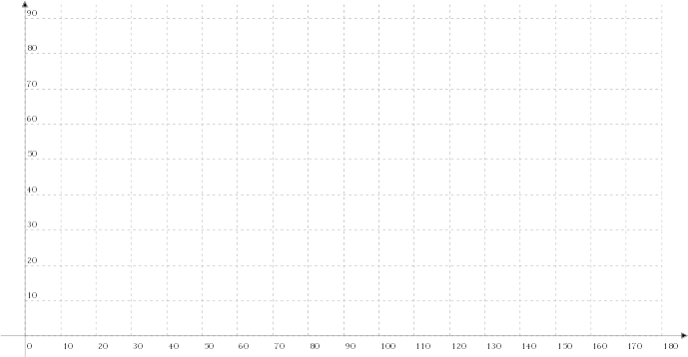
Angles du triangle

Voici dix triangles nommés de A à J. On donne des indications partielles sur leur nature et leurs angles mesurés en degré.
Un triangle peut être :
- I s’il est isocèle,
- R s’il est rectangle,
- IR s’il est isocèle rectangle,
- É s’il est équilatéral et
- S (ou Q) s’il est scalène (ou quelconque).

1) Compléter le tableau.

triangle | A | B | C | D | E | F | G | H | I | J
grand angle | 90 |  | 140 |  |  | 150 |  | 70
angle moyen |  | 30 |  |  |  |  | 50 |  | 70 | 50
petit angle | 20 |  |  | 60 | 45 | 10 |  | 50 |  | 20
nature |  | I | I |  | R |  | I |  | I

2) Compléter ensuite le graphique, où le plus grand angle x est en abscisse et le plus petit angle y est en ordonnée.

a) Représenter chacun des dix triangles par un point sur le graphique.

b) En lisant sur le graphique, colorier légèrement chaque zone :
- Où est le triangle équilatéral ?
- Où sont les triangles isocèles ?
- Où sont les triangles rectangles ?
- Où sont les triangles aigus ?
- Où sont les triangles obtus ?
- Où sont les triangles dont le grand angle mesure 70° ?
- Où sont les triangles dont le petit angle mesure 50° ?
- Où sont les triangles dont l’angle moyen mesure 60° ?

c) Donner les équations des cas 2, 3, 6, 7 et 8.

